야후 주식 서비스 구성

설계문서

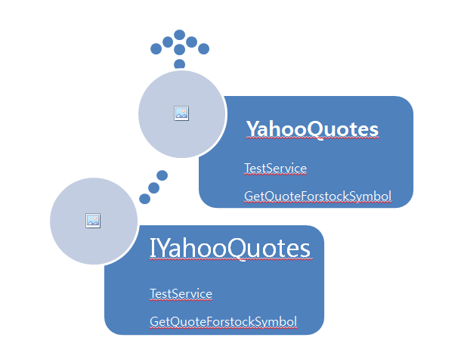

설명

|  |  |  |  |  |
| --- | --- | --- | --- | --- |
| 객체 | 함수/메서드 | 리턴값 | 인자 | 기능 |
| IYahooQtuoes  ,YahooQtuoes | TestService | String | Int | 테스트용 |
| GetQuoteForSrockSymbol | StockQuote | String | 해당 회사의 현재 주식 정보 리턴 |
| StockQuote | Get/Set | String | String | 정보의 드나듬 |